Gimnazjum w Cybince | Wrzesień | nr 7 (10)/2014

ECHO SZKOŁY

ŻEGNAJCIE LETNIE PRZYGODY...

„Żegnamy lasy, łąki i pole. Jutro, pojutrze będziemy w szkole. Żegnamy góry, żegnamy morze. Wracamy zdrowi,
w świetnym humorze. Piękne jest lato, miłe, wesołe. Lecz dziś z radością witamy szkołę”. Tak brzmi jeden z wierszy Czesława Janczarskiego pt. „Powitanie”. Już
w poniedziałek uczniowie Zespołu Szkół
w Cybince mogli się o tym przekonać samodzielnie.

Jak co roku 1 września uroczyście pożegnaliśmy wakacje i przywitaliśmy nowy rok szkolny. Tego dnia o godzinie 8:00 odbyła się Msza Święta a o 9:00 uroczysty apel inaugurujący nowy rok szkolny 2014.2015.
W szkole zgromadzili się uczniowie, nauczyciele i rodzice. Uroczystość zaszczycił swoją obecnością również Burmistrz Cybinki, Roman Siemiński. Uroczystego otwarcia roku szkolnego dokonała Pani Dyrektor Zespołu Szkół w Cybince, pani Helena Romańczuk.

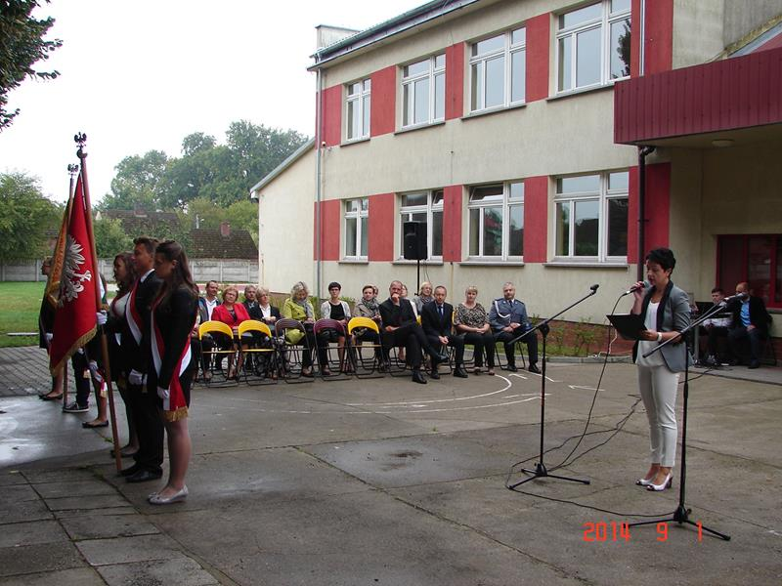
Uroczyste otwarcie nowego roku szkolnego 2014/2015.

Po okolicznościowych przemówieniach uczniowie wraz z wychowawcami udali się do sal lekcyjnych na spotkania organizacyjne. Wraz z nowym planem zajęć rozpoczęli kolejny ważny rok w swoim życiu. Z tej okazji życzymy wszystkim, aby był on okresem nie tylko wzmożonej nauki, ale także czasem, w którym zawieramy nowe znajomości oraz przyjaźnie.

Kacper Pilżys, kl. II b

NARODOWE CZYTANIE TRYLOGII HENRYKA SIENKIEWICZA

Biblioteka Miejska, Dom Kultury
i uczniowie Gimnazjum, w odpowiedzi na apel Prezydenta Rzeczypospolitej Polskiej, pana Bronisława Komorowskiego, wzięli udział w Narodowym Czytaniu Trylogii Henryka Sienkiewicza.

Dnia 10 września 2014 r. w Bibliotece Miejskiej w Cybince odbyło się cybineckie czytanie „Pana Wołodyjowskiego".
W godzinach od 9.00 do 14.00 wszyscy chętni przedstawiali tego dnia treści, które przez pokolenia kształtowały Polaków i definiowały ich system wartości.
Już od rana z głośników wystawionych w oknach biblioteki płynęły czytane fragmenty powieści. Można było usłyszeć nie tylko uczniów ZS w Cybince, ale także panie z "Dyskusyjnego Klubu Książki" oraz samego Burmistrza Gminy Cybinka, pana Romana Siemińskiego. Opowieść napisana „ku pokrzepieniu serc” unosiła się nad gwarnym miastem przez kilka godzin.

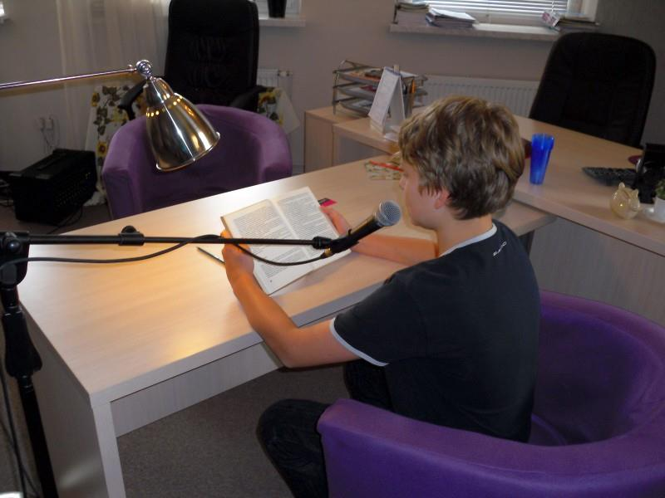

Jeden z uczniów Gimnazjum im. UNICEF w Cybince.

Organizatorzy akcji mają nadzieję, że także za rok Cybinka będzie brała udział w tym przedsięwzięciu i czytaniu kolejnych utworów literackich.

Bartosz Suszek, kl. II b

OTRZĘSINY KLAS PIERWSZYCH

Dnia 12 września 2014 roku odbyły się otrzęsiny klas pierwszych gimnazjum.
Tego dnia nasze „pierwszaczki” stały się pełnoprawnymi członkami gimnazjalnej braci. Po licznych konkurencjach sprawdzających ich znajomość szkoły oraz zasad w niej panujących uroczyście obcięto im ogony. W szale współzawodnictwa liderami okazała się klasa I A z wychowawcą, panią Betą Ziębą. Zwycięzcom i uczestnikom serdecznie GRATULUJEMY!

Z OKAZJI ROZPOCZĘTEGO NIEDAWNO ROKU SZKOLNEGO 2014/2015 ŻYCZYMY WSZYSTKIM: UCZNIOM, NAUCZYCIELOM ORAZ PRACOWNIKOM SZKOŁY SAMYCH SZCZĘŚLIWYCH DNI WYPEŁNIONYCH NIE TYLKO PRACĄ, ALE TAKŻE MĄDRYM ODPOCZYNKIEM, BYŚMY JUŻ ZA DZIESIĘĆ MIESIĘCY MOGLI WSPÓLNIE CIESZYĆ SIĘ SŁODKIM LENISTWEM!

REDAKCJA

Jeśli jesteś kreatywny, lubisz pisać, masz „lekkie piórko” i interesuje Cię świat to trafiłeś idealnie! Zapraszamy do nas! Konsultacje tekstów oraz porady? W każdy środy o godz. 7.15 w gabinecie nr 2 udzieli Ci ich nauczyciel języka polskiego, pani Dominika Kuczkowiak. Prace do gazetki szkolnej kierować można także na adres mailowy: mrozdomin@wp.pl SERDECZNIE ZAPRASZAMY!

